Ангелов Никита Игоревич

2 группа

Задание 4

SQL- запрос для создания БД по схеме задания 3

Предметная область «Магазин программного обеспечения»

**Физическая схема:**

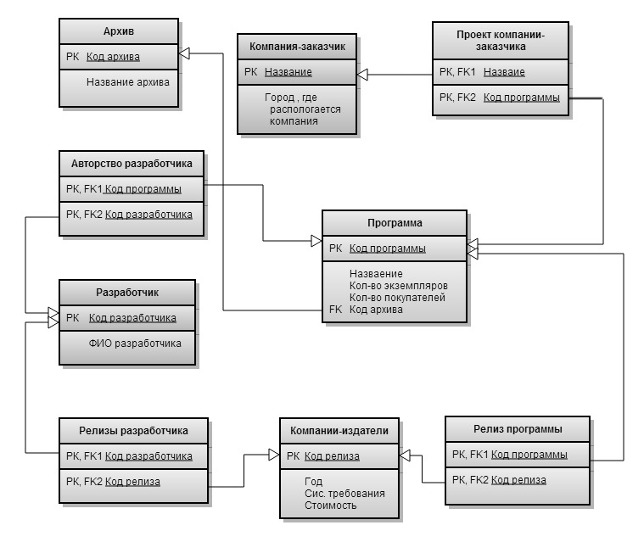

**SQL- запрос:**

CREATE TABLE ‘Программа’

(‘Код программы’ INTEGER PRIMARY KEY,

‘Название’ CHAR(30) NOT NULL,

‘Кол-во экземпляров’ INTEGER,

‘Кол-во покупателей’ INTEGER,

‘Код архива’ INTEGER REFERENCES ‘Архив’);

CREATE TABLE ‘Архив’

(‘Код архива’ INTEGER PRIMARY KEY,

‘Название архива’ CHAR(10) NOT NULL);

CREATE TABLE ‘Проект компании-заказчика’

(‘Название’ CHAR(30) NOT NULL

REFERENCES ‘Компания- заказчик’,

‘Код программы’ INTEGER NOT NULL

REFERENCES ‘Программа’,

CONTRAINT ‘Поект компании-заказчика’

PRIMARY KEY (‘Название’,’Код программы’));

CREATE TABLE ‘Компани-заказчик’

(‘Название’ CHAR(30) PRIMARY KEY,

‘Город’ CHAR(30) NOT NULL);

CREATE TABLE ‘Разработчик’

(‘Код разработчика’ INTEGER PRIMARY KEY,

‘ФИО разработчика’ CHAR(60) NOT NULL);

CREATE TABLE ‘Авторство разработчика’

(‘Код программы’ INTEGER NOT NULL

REFERENCES ‘Программа’,

‘Код разработчика’ INTEGER NOT NULL

REFERENCES ‘Разработчик’,

CONTRAINT ‘Авторство разработчика’

PRIMARY KEY (‘Код программы’,’Код разработчика’));

CREATE TABLE ‘Компании-издатели’

(‘Код релиза’ INTEGER PRIMARY KEY,

‘Год’ DATE NOT NULL,

‘Cистемные требования’ TEXT,

‘Стоимость’ CHAR(10) NOT NULl);

CREATE TABLE ‘Релизы разработчика’

(‘Код разработчика’ INTEGER NOT NULL

REFERENCES ‘Разработчик’,

‘Код релиза’ INTEGER NOT NULL

REFERENCES ‘Компании-издатели’,

CONTRAINT ‘Релизы разработчика’

PRIMARY KEY (‘Код разработчика’,’Код релиза’));

CREATE TABLE ‘Релизы программы’

(‘Код программы’ INTEGER NOT NULL

REFERENCES ‘Программа’,

‘Код релиза’ INTEGER NOT NULL

REFERENCES ‘Компании-издатели’,

CONTRAINT ‘Релизы программы’

PRIMARY KEY (‘Код программы’,’Код релиза’));